☃喜歡滑雪體驗五日☃
白樺2in1+白樺高原國際雙滑雪場◆溫泉美食饗宴
出發日 | 1/28、2/1、2/4、2/8、2/22、2/25 | 售 價 | NT$48,800
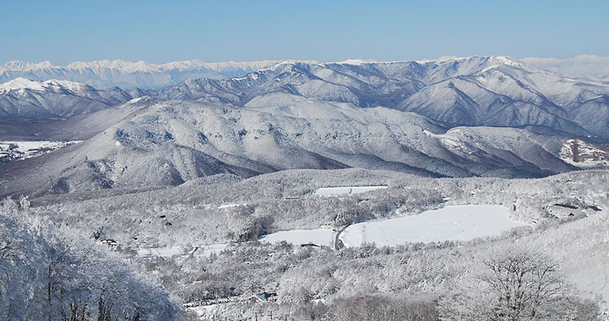
(以下為預定的航班時間，實際航班以航空公司所公佈的航班編號與飛行時間為準
程別 | 航空公司 | 航班編號 | 起飛城市 | 抵達城市 | 起飛/抵達時間
去程 | 中華航空 | CI100 | 桃園機場 | 成田空港 | 09:30/13:30
回程 | 中華航空 | CI101 | 成田空港 | 桃園機場 | 14:35/17:45

☃【行程特色】
★全程合格中文專業教練指導，小班制分級教學指導。
★團費包含3日纜車PASS券。
★提供滑雪器材(雙板SKI:雪橇+雪杖+雪鞋 )
★教練精選雪場，綠線坡度均勻適合初學者練習，紅、黑線對於進階者也有挑戰
★入住四晚長野縣內最大型的休閒度假型飯店- 白樺リゾート「池の平ホテル」
館內有大型的溫泉及豐富遊樂設施，如：擁有12條line的保齡球場、遊戲機中心、全年開放的室內暖水游泳池，另外還有全日本只有兩間的世界影繪美術館。
★美食饗宴-度假村提供四次早餐及四次晚餐
來自信州的活力早餐，與多達70多種類的晚餐吃到飽饗宴，讓您吃到產地直送最新鮮的食材。
☃長野縣白樺2in1滑雪場 しらかば２ｉｎ１
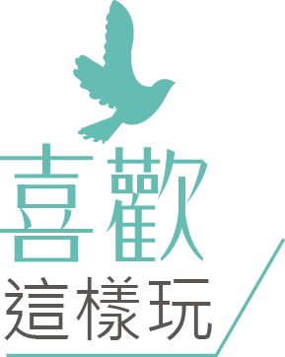
幅員寬廣的蓼科高原，由多座山岳和湖泊組成，景致壯麗優美。白樺2in1滑雪場以海拔標高1834m的八子峰為中心向外，可以眺望週邊的群峰，如蓼科山、霧峰、淺間山，在至高處更可以眺望八岳連峰、南阿爾卑斯山。擁有晴天率80%得天獨厚的條件，受白樺林與落葉松林的環繞，是個擁有極佳視野的滑雪場。
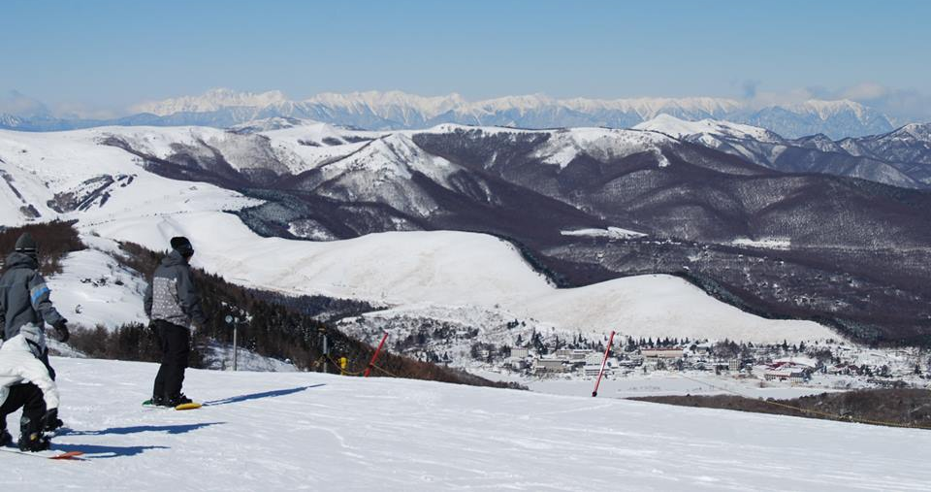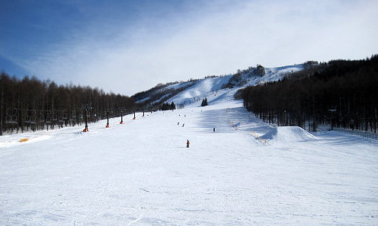
滑雪場闢有初級至中高級各式各樣的滑雪道，擁有10多種的course數，最長滑行距離約1800m左右。主滑雪道廣闊的設計，能一邊欣賞360度開放的絕景，一邊由山頂向下長距離滑走。滑雪場為了讓所有遊客都能盡情享受於其中，除了貼心設有許多兒童空間和服務，也備有餐飲多樣選擇的餐廳及咖啡廳，適合全家大小一同暢遊其中。
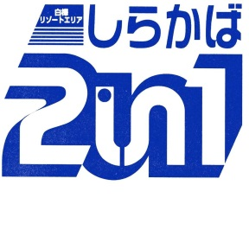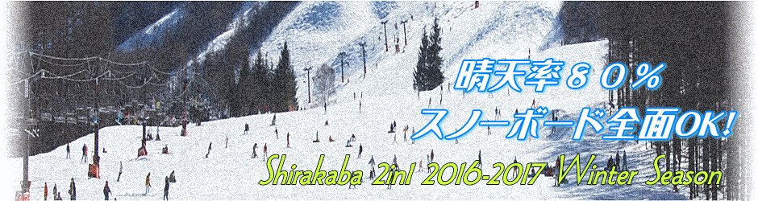

☃【長野縣白樺2in1滑雪場雪道圖】
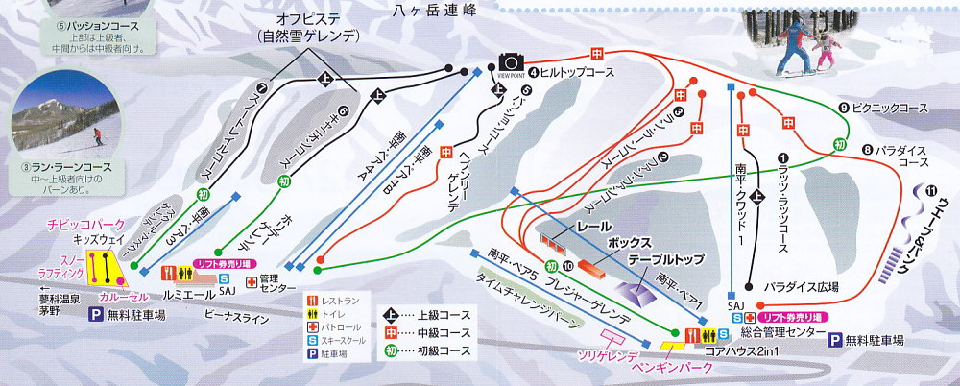

☃長野縣白樺高原國際滑雪場 白樺高原国際スキー場
眼前那白雪皚皚的百大名山蓼科山，反側遠眺北阿爾卑斯山及女神湖，位於蓼科山山麓的白樺高原國際滑雪場，擁有著絕佳的地理位置。園內擁有全長1260公尺的纜車，讓旅客能樂活漫步於空中享受連綿的雪景，抵達山頂時還可看見象徵幸福的幸福之鐘，是日本知名的紀念照景點。
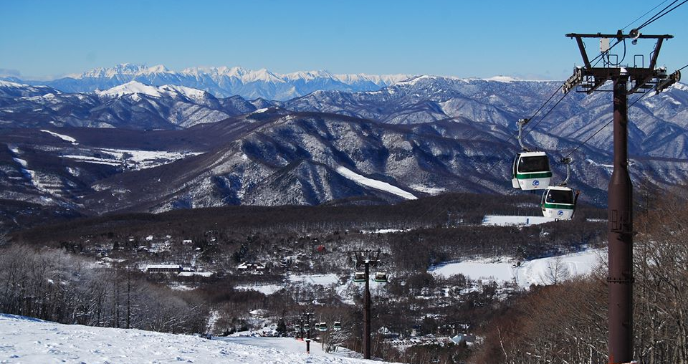

擁有上質的粉雪的白樺高原國際滑雪場，正位於住宿支池之平飯店的正對面，步行1分鐘即可抵達的距離。標榜為專門為雙板滑雪者設計，同時具備了兩座為孩童所設計的設施，非常受到滑雪初雪者以及家庭的歡迎。其中全長5000m的大林間越野滑雪道更是深受滑雪者的喜愛，是滑雪場內最有人氣的雪道。
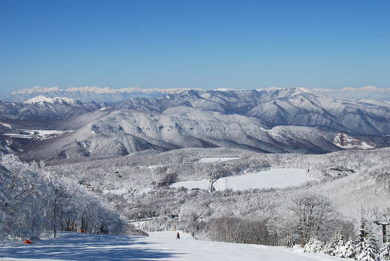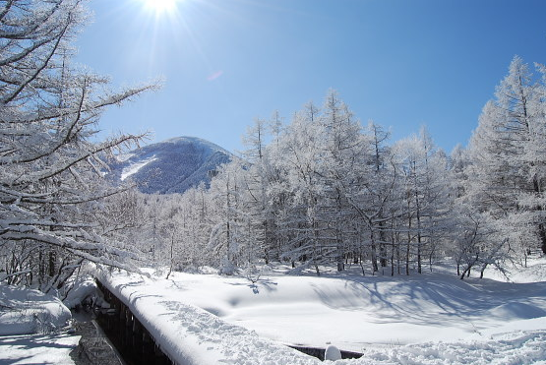

☃【長野縣白樺高原國際滑雪場雪道圖】
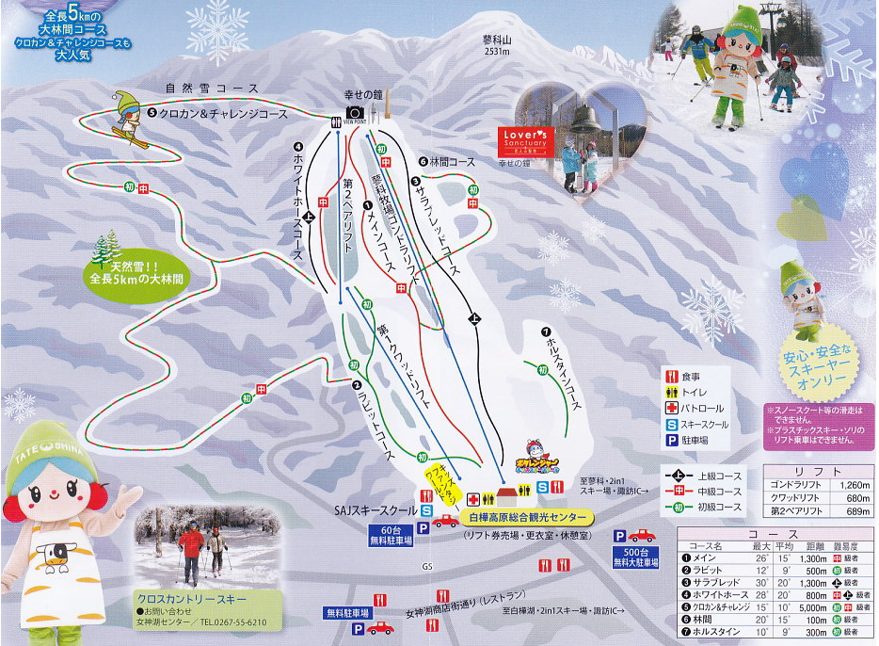

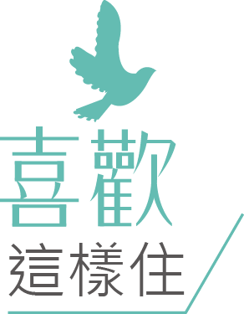
☃【白樺湖溫泉渡假村－池之平大飯店】

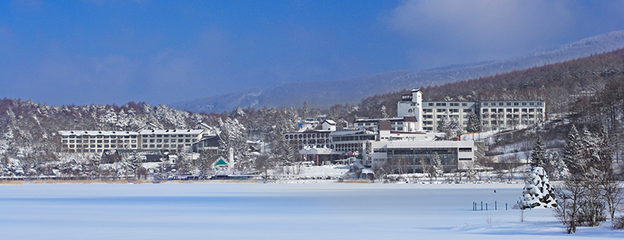
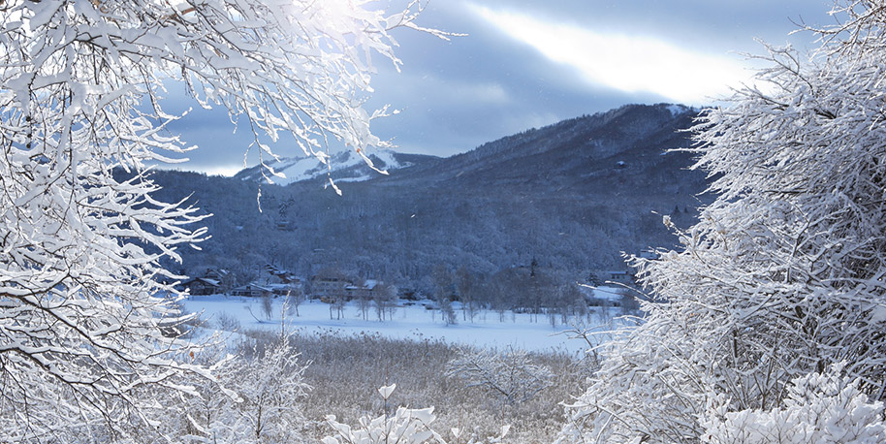

位於四季如畫的國定公園白樺高原內，擁有恬靜的白樺湖畔及連綿的山巒絕景，加上館內大型的溫泉及不勝枚舉的豐富遊樂設施，如：擁有12條line的保齡球場、遊戲機中心、全年開放的室內暖水游泳池，另外還有全日本只有兩間的世界影繪美術館，是長野縣內最大型的休閒度假型飯店。
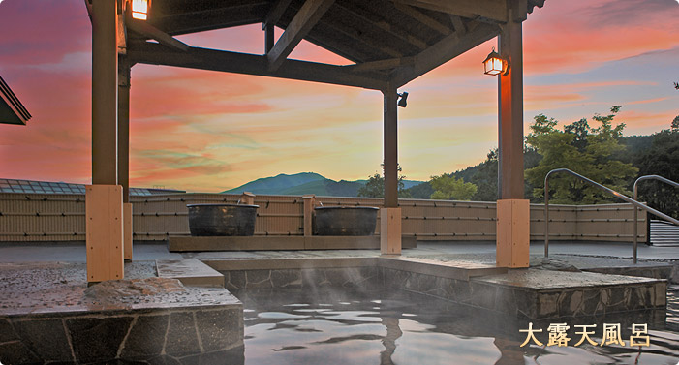
擁長野縣內最大級的溫泉及水療設施，由室內到戶外，分為傳統裸湯、露天泳衣混浴區、獨特主題泉區，加上桑拿蒸氣室、刷老泥去角質療程、美容按摩，洗淨日常生活的疲憊。讓您的身與心完全放鬆，壓力值完全歸零。

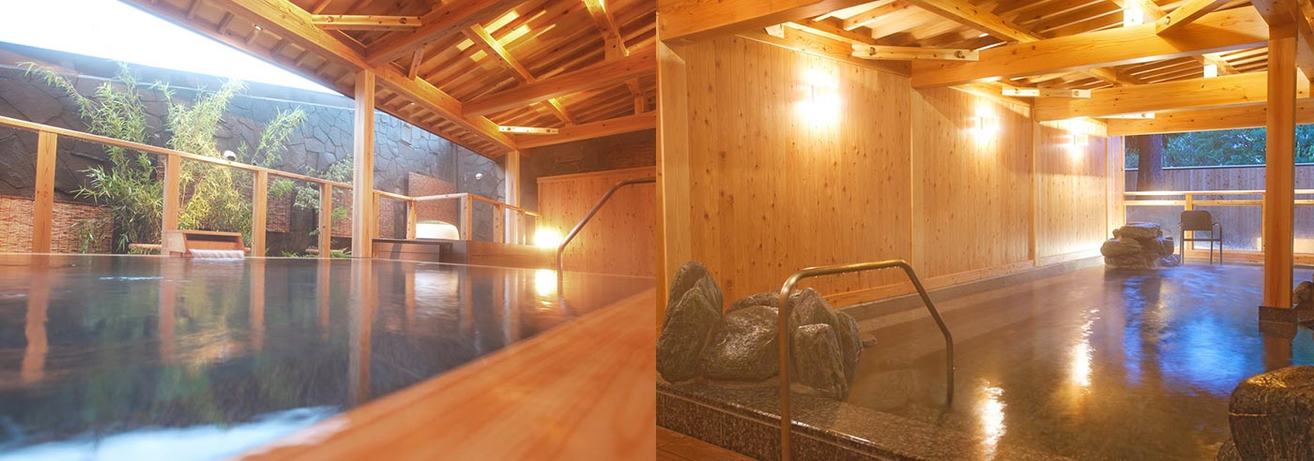

擁座白樺湖受群山環繞的長野縣，利用純淨的水質培育出多樣天然食材，是個幸福的美食天堂。堪稱長野縣內最大型的休閒度假型飯店-池之平飯店，料理方面當然更是馬虎不得。每個月因應時季調整菜單，保證利用當季最新鮮的食材精心烹調。除此之外，螃蟹、刺身、天婦羅、即煎牛排，更是通通全年供應！
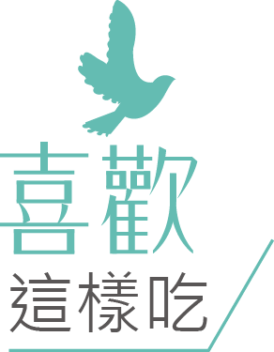
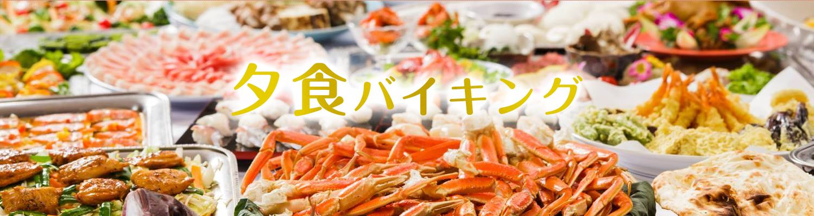
從和食、洋食、中國菜、異國風料理到餐後甜點，多達70多種類的晚餐吃到飽饗宴，不僅能吃到產地直送最新鮮的食材，還能欣賞廚師現場的料理秀，品嚐新鮮食材現做的感動，絕對能滿足您的味蕾！
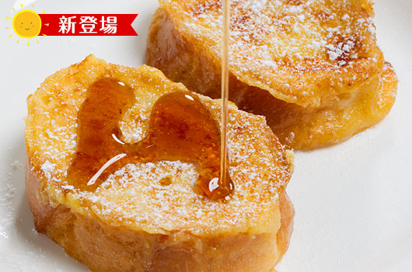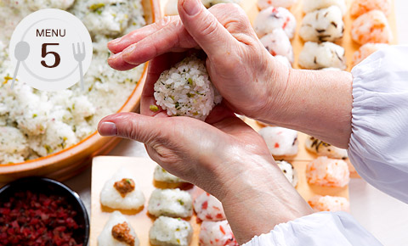

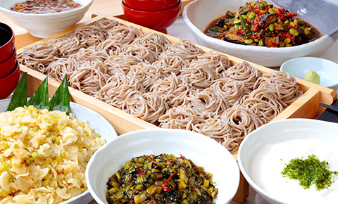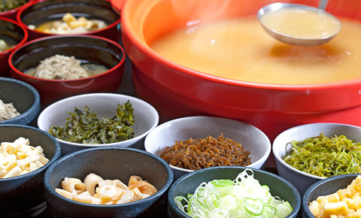

來自信州的活力早餐，搭配餐廳那整片落地窗設計，窗外的雪景一覽無遺，一個清爽有活力的早晨就此展開！不論是新鮮現烤的麵包、產地直送的牛奶與雞蛋，或者是信州特產的味噌、蕎麥麵，甚至是越光米所做的握壽司，多達30幾種的選擇，保證讓您獲得滿滿的元氣！
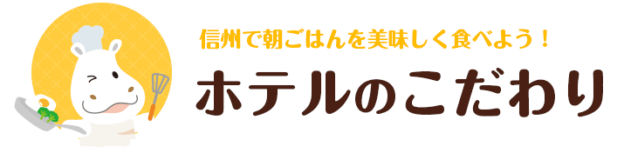
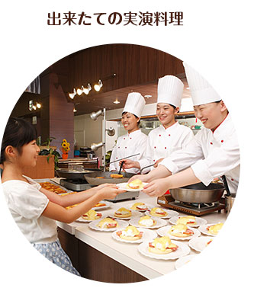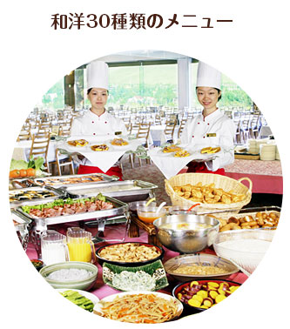

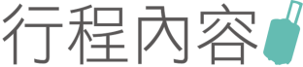
第一天 | 桃園國際機場／東京成田空港→白樺渡假村-池之平大飯店
今天帶著愉快的心情來到桃園國際機場第二航廈集合，由專員幫您辦妥各項登機手續，準備飛往童話世界中的白雪國度嘍！
【滑雪勝地-長野】長野縣位於本州中部的中央高地上，是日本八個內陸縣份之一。長野縣是日本面積第四大的一級行政區，僅次於北海道、岩手縣及福島縣，也是日本面積最大的內陸縣。由於長野縣的轄區範圍大致相當於令制國中的信濃國，因此也常被稱為信州或是信越。
乘車期間，指導員會帶領團員們做簡短的自我介紹並認識雪場及滑雪活動該注意的安全守則。抵達飯店、分配好房間後，團員們並可以卸下行李，休息一晚、養精蓄銳，準備迎接明天的考驗與刺激！
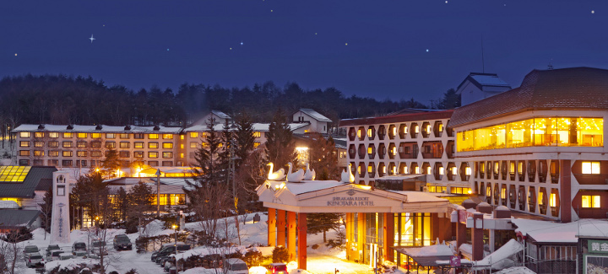
早餐：X 中餐：機上套餐 晚餐：飯店內豐盛自助餐
住宿：池之平大飯店 或同級
第二天 | 飯店→長野縣白樺2in1滑雪場-全日滑雪活動→飯店
所謂「功欲善其事，必先利其器」，經過昨天整個晚上的養精蓄銳，今早享用飯店的活力早餐，填飽肚子後，帶的飽滿的幹勁，準備迎接挑戰囉！
【白樺2in1滑雪場】
跟著教練整裝後，一同前往白樺2in1滑雪場。每項運動最重要的環節絕對少不了熱身，一開始一定要仔細的跟著教練一起做暖身操喔！ 依據滑雪程度，我們將分級分組進行教學，即使是初次滑雪的朋友也別擔心喔！教練個個細心又專業，絕對能夠因材施教，讓每個人都能享受滑雪的快感與徜徉在靄靄白雪中的暢快感！
滑雪基本知識（雪具認識、基本姿勢及動作練習、基本滑行、基本轉彎、如何上下纜車）等及滑雪所應注意之事項，而動作（登行、轉向、跌倒、直滑降、全制動轉彎）等，也都會有初步且詳盡的介紹。一開始滑雪，飛撲、掛網、轉倒、後坐、倒頭栽、懶驢打滾都是必經的過程，不要氣餒也不要喊痛，離成功學會滑雪只剩下一小步了！加油！ 學習過程中，不僅能夠跟著團體的歡樂氣氛享受滑雪運動的樂趣，也能夠透過教練的指導與自我的練習，提升技術的水準，絕對是趣味、成就感雙收唷！
等到打好了基本的動作的基礎後，就能夠和好友一同到處去遊玩、欣賞風景，即使過程中難免跌倒，但這卻是滑雪中最有趣的地方。
一天的活動結束後，在教練帶領之下，回到住宿的飯店享用溫暖、道地的餐點，更能夠去泡泡溫泉，好好犒賞自己今天的努力，盡情去品嘗日本道地的風情囉！
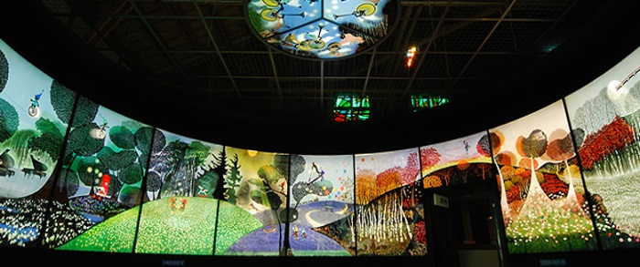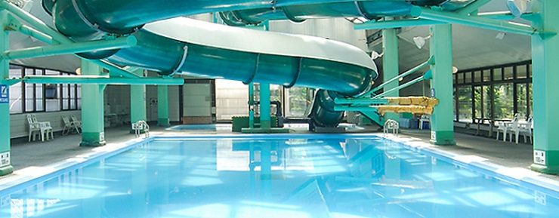
早餐：飯店活力早餐 中餐：敬請自理 晚餐：飯店內豐盛自助餐
住宿：池之平大飯店 或同級
第三天 | 飯店→長野縣白樺2in1滑雪場-全日滑雪活動→飯店
什麼!?起床睜開眼睛全身上下只有眼睛跟嘴巴可以靈活動作!
果然如教練昨日所說，睡覺起來因為整日緊繃的肌肉完全放鬆，平日沒有好好鍛鍊的身體會有乳酸堆積的痛感。遵照教練的指示，慢慢起身做些緩和的暖身，疼痛感就沒有那麼明顯了。早餐前，先去泡個溫泉，讓身體徹底暖和起來，舒服多了！原來早起泡溫泉是這樣的享受！
【白樺2in1滑雪場】
延續昨天的教學，加上努力不懈的練習，是否發現自己對操控雪具越來越得心應手了呢？想著就快要能夠與雪共舞的畫面，心中的感動更是無法言語。
「Do you want to build a snowman~?」
練習之餘，還能夠呼朋引伴一同堆個雪人，別忘了拍照紀念，這將成為永生難忘的回憶唷！
經過兩天緊鑼密鼓的練習與玩樂，胃口是不是也變大了呢？ 運動過後回到飯店享受美，大快朵頤！哇！真是人生一大的享受。 就如同昨日，在雪地中泡湯是絕對不能錯過的，看著天空靄靄飄下的白雪，身體浸泡在濃厚溫暖的溫泉中，輕輕的呼一口白煙，彷彿化身日劇裡的演員了呢！
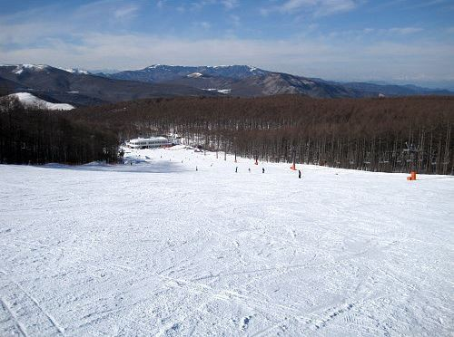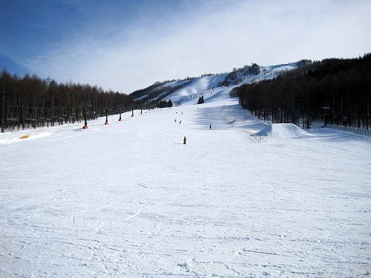
早餐：飯店活力早餐 中餐：敬請自理 晚餐：飯店內豐盛自助餐
住宿：池之平大飯店 或同級
第四天 | 飯店→長野縣白樺高原國際滑雪場-全日滑雪活動→飯店
歷經了兩天滑雪課程，從一站上雪板就隨時會摔倒的小菜鳥，到現在可以在緩坡滑行、上下纜車，甚至可以在緩坡上自在的轉彎，是不是覺得很有成就感？接著自己的努力練習，把從教練學到的技巧跟正確姿勢都盡力的做正確，技術就會在不知不覺中越來越進步喔！
【長野縣白樺高原國際滑雪場】
時間到了在雪場的最後一天，教練帶著大家，在學員能力範圍內在各個雪道挑戰與滑行，更別忘了一邊享受在山上欣賞美景，才不枉費到此一遊唷！
在雪場的最後一晚，好好地跟團員們好好聊聊這幾天滑雪的心得，互留連絡方式，下一次滑雪團，大家又可以相約一起切磋雪技。
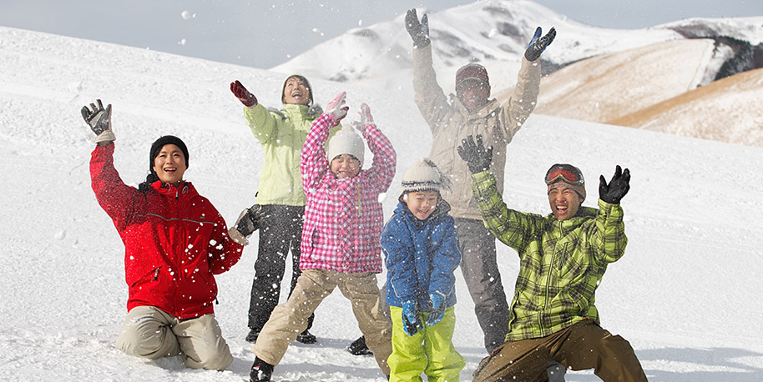
早餐：飯店活力早餐 中餐：敬請自理 晚餐：飯店內豐盛自助餐
住宿：池之平大飯店 或同級
第五天 | 飯店→東京成田空港／桃園國際機場
即使心中依依不捨，還是要回到我們最溫暖的家。
用完飯店的早餐，檢查好自己的行李是否有漏掉的東西，辦理退房手續後，由飯店人員的協助下將行李上車，大家與這幾天的飯店服務人員揮揮手道別，希望下一次可以再來。
這幾天的雪場奔馳，收穫滿滿，更重要的是交到了好多雪友。帶著這回憶的行囊，搭上回程通往機場的專車。幾個小時的車程中，盡情回味這幾天的點點滴滴，我們抵達了成田機場，由專員協助下辦理登機手續後出關，在免稅店幫親朋好友們採購一些紀念品，為這趟旅程畫下完美的句點。
早餐：飯店活力早餐 中餐：機上套餐 晚餐：X
住宿：溫暖的家

☃團費包含
1. 行程表中註明之飯店住宿、餐食、行程、車資、門票。
2. 兩地機場稅、燃油附加費、雜支附加費。
3. 每人500萬元旅遊意外責任險、20萬元意外傷害醫療險及海外急難救助。
**75歲以上之團員無海外急難救助之服務，旅遊平安保險部份請團員自行投保**
4. 餐食(4天早餐+4天晚餐，詳請參照行程內容)
5. 三日滑雪器材租借(雙板SKI:雪橇+雪杖+雪鞋)，一旦租借費用繳交，均無法退回，敬請見諒。
6. 三日纜車券(不含夜間滑雪)。
7. 滑雪教練費。
☃團費不含
1. 申辦護照費用NT$1500元。
2. 私人消費：如行李超重費、飲料酒類、洗衣、電話及非團體行程中包含交通費與餐食等。
3. 倘若各項稅金因國際燃油價格或匯率而所有調漲，本公司將提早公告，若您己繳付訂金者，為保障您的權利，本公司將無條件吸收調漲之費用。
4. 部分餐食(詳請參照行程內容)
5. 個人滑雪服裝及周邊裝備(雪衣褲/風鏡/手套/毛帽...等)
6.其他雪場設施使用費、活動費及私人費用。
☃特別說明
1. 報名時請繳付訂金每人NT$10,000元。
2. 若為役男者，滿18歲未服兵役之役男，出國需經所屬戶政單位兵役科核准，並將核准章蓋於護照上。
3. 報名繳費後，觀光局國外旅遊定型化契約書即生效力，變更或取消行程依契約內容辦理。
4. 旅客請於訂位24小時內繳付訂金，並附上護照印本，以便保留機位及辦理開票作業。未繳付費用者恕無法為您保留機位。
5. 請務必於報名時告知個人身高、體重、腳底板長(鞋子尺寸)，以便雪場預先準備。租用器材請愛惜使用，若損壞或遺失需依照飯店規定照價賠償。
6. 本報價以雙人房計算，若單人報名，不能湊成雙人房時，需補單人房差額NT$12800。
7. 本行程最低出團人數為16人以上(含)。
8. 為使團體順利進行，本公司保留行程變更，餐食、班機時間、降落城市、住宿飯店之確認，以最後團體說明會資料為主。
9.如貴賓為未滿20歲之未成年人，且未與法定代理人一同參加報名時，須取得法定代理人之同意，報名始為有效。(須另外繳交法定代理人同意書)
10. 遊覽行程全部使用合法綠牌車，安全有保障。
11. 一位大人與一位不佔床小孩同住一間房時，大人需補單人房差，或小孩需收取佔床價格。
12. 為考量旅客自身之旅遊安全並顧及其它團員之旅遊權益，未滿5歲及年滿65歲以上之初學者，恕不予受理報名。
13. 於日本一般商店購物須另加8%的消費稅，於百貨公司購物累計達日幣10000以上出示護照登記填表可減免8%的消費稅，但非每一百貨適用，且手續較繁瑣。
14. 時差方面，日本比台灣快一小時。
15. 日本飯店內皆有牙膏牙刷及拖鞋，房內亦有日式和服可換穿。
16. 日本境內自來水冷水可生飲熱水須用熱水壺煮沸才飲用。
17. 日本的行李須請客人自行提領至房間。
★【特別聲明】日本國土交通省於平成24年6月(2012年)發布最新規定，每日行車時間不得超過10小時（以自車庫實際發車時間為計算基準），以有效防止巴士司機因過(疲)勞駕駛所衍生之交通狀況。（資料來源：日本國土交通省）
☃貼心提醒
滑雪裝備：
★可租借：安全帽(團費不含租借費)、雪衣+雪褲(團費不含租借費)、雪鞋+雪杖+雪板(團費已含租借費)
★自備：雪鏡(或太陽眼鏡)、面罩、脖圍、手套(防風防水)、排汗衣、保暖衣、保暖褲(機能褲)、運動長襪(至少中筒以上)
★額外裝備：乳液、防曬
★不要穿羽絨外套，避免中暑
★禁止穿毛襪、襪子不要太厚、長度中筒以上
★衣物不要穿太厚，因為運動會流汗
★如欲使用飯店之SPA、游泳池等設施，敬請攜帶泳衣、泳褲、泳帽
☃泡湯須知
1. 泡湯要全裸入浴，穿著泳裝或圍著毛巾都是不對的方式，會破壞溫泉水質。
2. 空腹、飲酒後或剛用餐完畢時不要入浴。
3. 溫泉畔都設有衛浴設施，泡湯之前須先清洗身體。
4. 溫泉的鹼性相當強，部份旅客因體質可能會造成皮膚不適。
5. 孕婦、心臟病、皮膚病者或皮膚上有傷口者不要泡湯，激烈運動後或熬夜隔天不要猛然泡湯，可能會造成休克。
6. 不常泡溫泉者，建議泡攝氏41度以下的溫泉，否則可能會造成身體不適；為避免突然浸入溫泉可能引發腦貧血的危險，浸泡前先以熱水淋濕頭部或身體。
7. 泡溫泉時間以15分鐘為限，避免皮膚的水分油份流失，如感覺不適，盡速起來沖冷水。
8. 泡湯後，身體儘量採用自然乾燥的方式，不要用毛巾擦拭，以保留皮膚上的溫泉成分。

☃滑雪運動安全須知
本人已充分瞭解，滑雪活動屬於中、高度之體能消耗活動，也是具有隱藏潛在危險性的活動。可能會因為滑雪運動意外造成個人及他人身體之傷害、癱瘓甚至死亡，亦可能造成個人及他人心理創傷及財產損失，上述情形本人必須要全權負責。
滑雪運動的意外事故發生，可能是由於不純熟或不適當的技術、不健全的身心狀況、不適應場地環境、不熟悉器材裝備等，其中一項上述因素發生，而造成個人身體的傷害。請務必遵守以下注意事項已保護您個人得人身安全。

為了維護自己及他人的安全，我同意並遵守下列聲明：
- 滑雪活動屬中、高度體能消耗的休閒活動，身體狀況必須適合滑雪運動，且無醫生所禁止本項運動的疾病和症狀（如心臟病、高血壓、癲癇…等）。
- 身、心狀況皆適合滑雪運動，並無精神狀態不佳、情緒不穩定之狀況。
- 當身體狀況不適，應立即向指導員或現場工作人員反應，並立即停止活動並就醫檢查。
- 確認能自行控制在雪場的活動，隨時能停止動作，避免撞倒其他人、物。
- 滑行在您前方的滑雪者擁有優先通行權，您有責任及義務避開其他人。
- 不要隨意停止在其他人滑行或是無法被上方滑雪者看到的位置以免發生衝撞。
- 在準備開始滑行，或是進入有滑道交會之處，請先確認上方無人或等待其通過後再行出發。
- 從事滑雪活動應盡量結伴而行，並應特別注意安全。
- 未成年者需由法定代理人或經其同意之成年者陪同參加滑雪運動及旅遊活動。
- 滑雪中若有身體不適或有運動傷害，甚至是目擊雪場上之意外事故，盡可能保留事故現場並立即向指導員反應及停止滑雪活動，確認位置後向雪場救護員協助送救護站處理。
- 如個人或見他人受傷，請勿任意移動，並立即通知指導員、雪場人員、救護隊協助處理。
- 確實穿著符合標準的器材，以避免不適當的器材造成傷害。
- 注意及遵守雪場上的標示和警告、禁止進入關閉的滑道和區域。
- 飲酒或吃違禁藥物，嚴格禁止搭乘纜車或滑雪。
- 搭乘纜車時依序上下，聽從工作人員及指導員指揮，並切忌在纜車上晃動、嬉戲。如有任何問題可直接詢問指導員或纜車站工作人員。
- 旅行社提供之保險僅能負擔部分個人意外傷害所造成的損失，不包含個人延伸之其他財產損失、精神損失及他人身體財產損失。
- 在滑雪場因個人疏忽、故意、過失而使他人發生意外及損失，除需負賠償責任外，並有可能負擔法律責任。

